Dzień dobry
W ramach zajęć chemii chciałabym spotkać się z wami na skypie. Moje ID - live:.cid.970a86b9054eb032. Kontaktujemy się ze sobą w godzinach naszych lekcji chemii w szkole. Poniedziałek i wtorek godz. 12⁴⁵ ⁻ 13³⁰
Opracowany temat powinien znajdować się w zeszycie.
Lekcja 28.04.2020r. wtorek
Temat: Czynniki wpływające na rozpuszczanie w wodzie

Znam klasyfikację roztworów
Potrafię podać czynniki wpływające na rozpuszczanie substancji w wodzie
- Podział roztworów
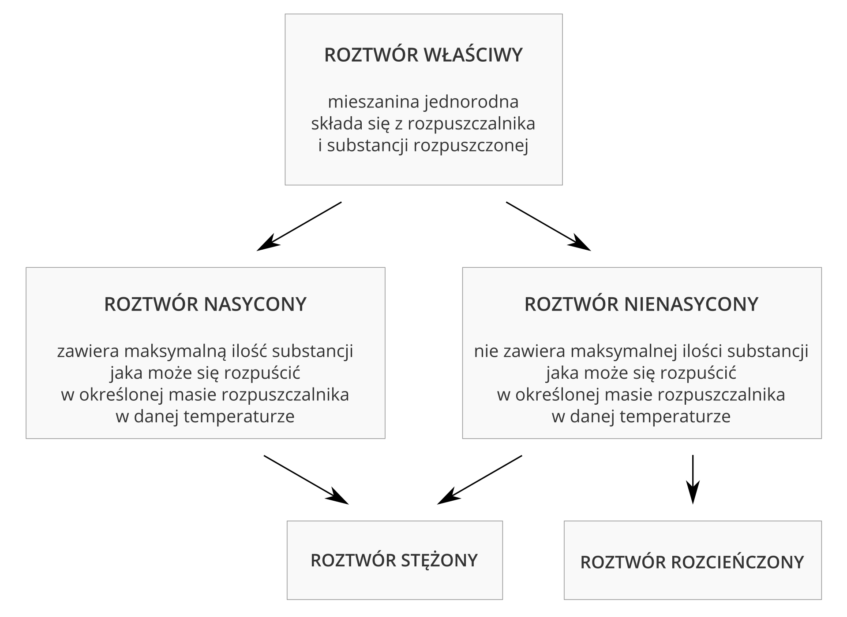
- Czynniki wpływające na rozpuszczanie substancji w wodzie
- Temperatura
- Mieszanie
- Rozdrobnienie
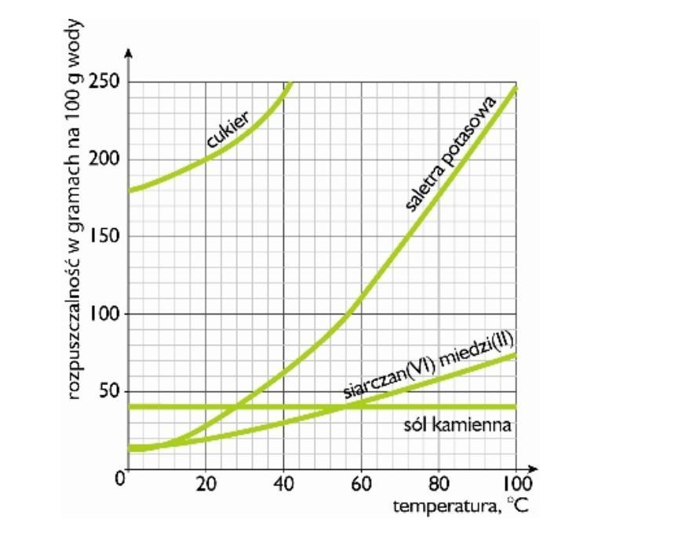

Na wykresie przedstawiono zależność rozpuszczalności kilku wybranych substancji od temperatury
- Film edukacyjny: https://www.youtube.com/watch?v=cGeg_6jYFak

